CREAMOS UN PROYECTO O COPIAMOS UNO QUE TENGAMOS CONFIGURADO COMO PROYECTO BASE.

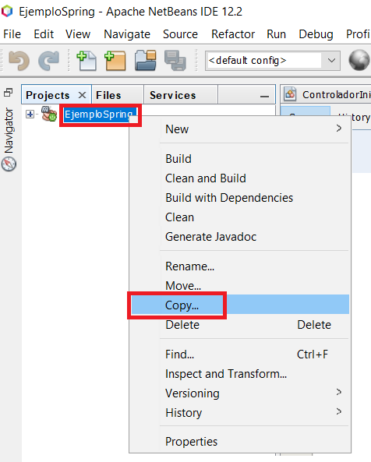

CAMBIAMOS EL NOMBRE DEL PROYECTO

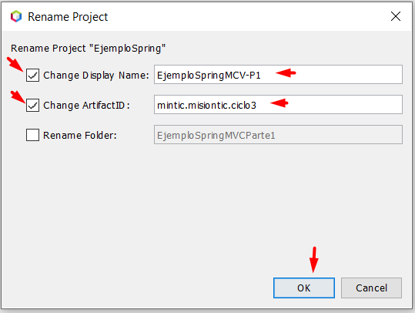

VARIFICAMOS

ENTRAMOS EN LA RAIZ DEL PROYECTO EN OTHER SOURCE/MAIN/RESOURCES EN TEMPLATES NEW OTHER..

Nos dirigismo a otros y seleccionamos HTML File y le damos en el botón siguiente

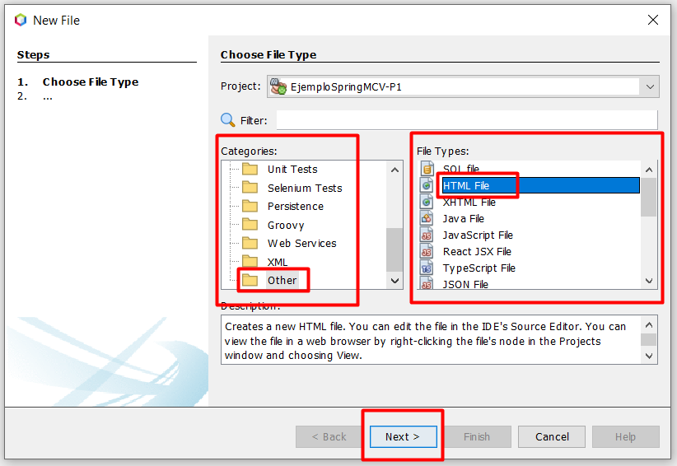

Le asignamos un nombre llamado índex y verificamos que se este creando en la dirección asignada y le damos en finalizar

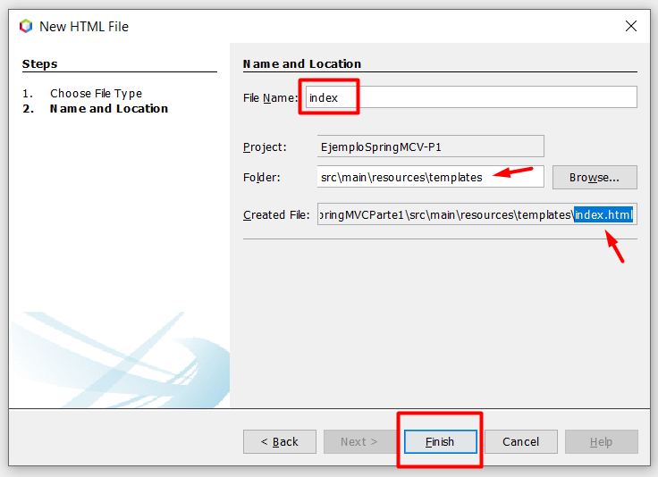

Y verificamos el index.html creado

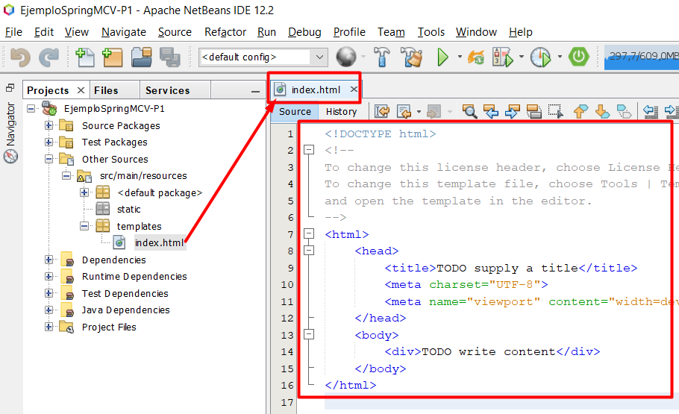

Nos dirigimos a ControladorInicio

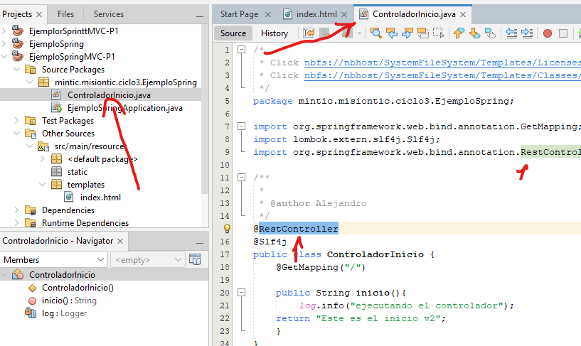

Eliminamos RestController y agregamo y importamos Controller

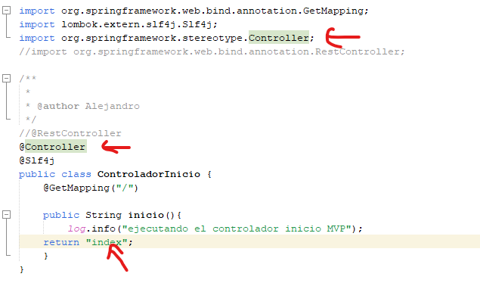

Ejecutamos el proyecto y verificamos que este bien

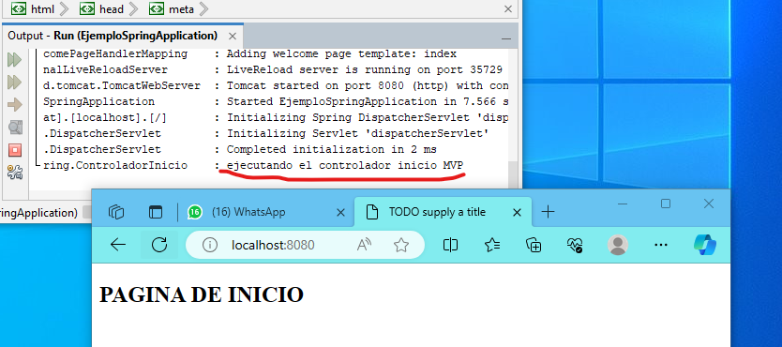

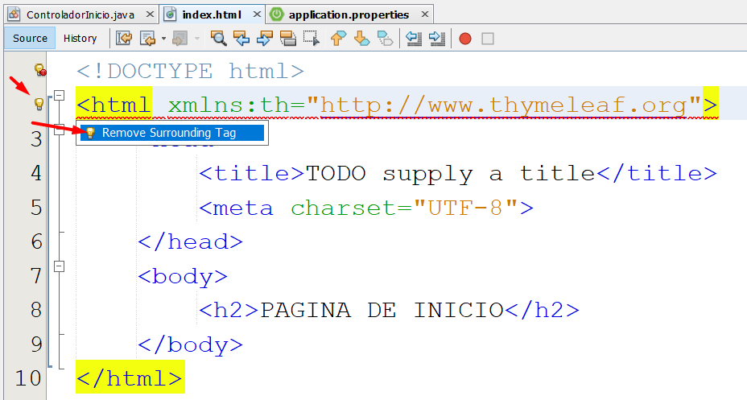

agregamos un atributo a la etiqueta de parrafo

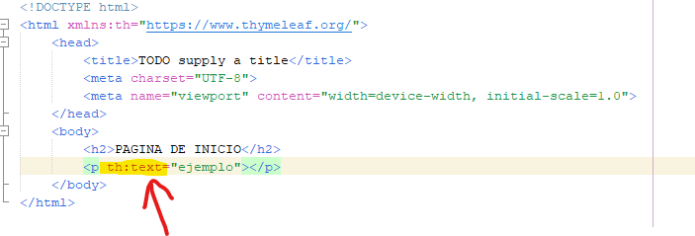

Guardamos y ejecutamos

